新 书 推 荐
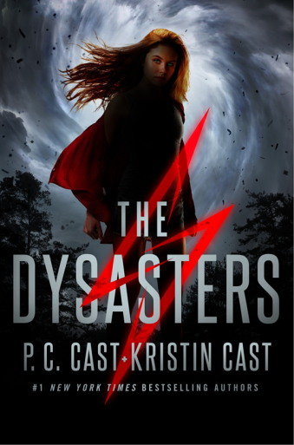
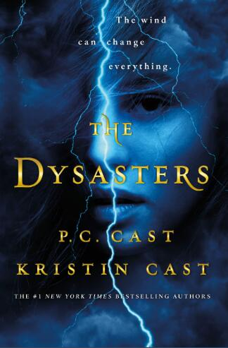
中文书名：《万劫不复》
英文书名：THE DYSASTERS
作 者：P.C. Cast and Kristin Cast
出 版 社：St. Martin
代理公司：ANA/Cindy Zhang
页 数：320页
出版时间：2018年5月
代理地区：中国大陆、台湾
审读资料：电子稿
类 型：奇幻小说

内容简介：

《纽约时报》（New York Times）排名第一的畅销作家二人组菲莉丝·卡斯特（P.C. Cast）、克丽斯廷·卡斯特（Kristin Cast）这次为广大读者带来了更加刺激的全新系列作品，当《夜之屋》（House of Night）遭遇《X战警》（X-Men），又会发生怎样奇妙的化学反应呢？

《万劫不复》（The Dysasters）系列作品围绕着一群拥有超能力的青少年展开，当《夜之屋》遭遇《X战警》，会上演哪些精彩大戏呢？继《夜之屋》之后，活力二人组畅销作家的第一部青少年奇幻系列作品必将凭借着其精彩的故事情节和巧妙的人物设计受到广大读者的热烈追捧和一致好评，以供卡斯特迷们细细品味。
根据合同，出版社还将出版三部《万劫不复》的系列小说。

• 到目前为止，《万劫不复》已经宣布印刷了25万册！
• 最畅销作家：菲莉丝·卡斯特、克丽斯廷·卡斯特的《夜之屋》系列作品一经出版便引起了巨大轰动，累积印数已超过两千万册。
• 正在发售的菲莉丝·卡斯特的作品已超过120万册，更远销国外超过39个国家！

福斯特·斯图尔特（Foster Stewart）意识到了她和其他人不太一样。她的生活从来都没有“正常”过。她能够与各种植物讲悄悄话，随意地控制云的形成，显然这些事情并不是大多数17岁的孩子能够轻易做到的。“夜鹰”泰特·泰勒（Tate Taylor）也特别优秀。这位一天到晚不停发梦的明星四分卫邻家男孩从来没有想过自己会拥有“异于常人”的超能力。究竟什么样的四分卫竟然不想拥有夜视的能力？

但就在这两人第一次相遇的夜晚，一场致命的龙卷风将他们困在一起，并唤醒了隐藏在他们体内的超能力——能够自由控制空气元素的力量。福斯特和泰特是在他们尚未出生之前就已经被修改基因而拥有超能力的第一批青少年，不过他们却对此毫不知情。对福斯特而言，所有这一切真的糟糕透了，因为这意味着她必须认清一个事实，她最爱的科学家父亲瑞克·斯图尔特（Rick Stewart）博士彻底地背叛了她，而现在他更要利用他的女儿和其他人来达到他自己只手遮天统治世界的邪恶阴谋。

福斯特和泰特必须赶在斯图尔特博士和他的仆从们杀人灭口、摧毁世界之前阻止他们的阴谋。

在这个全新的、充满超级英雄的多元宇宙中，卡斯特二人组又一次将现实世界的活力青少年与危机四伏又不乏浪漫和超能力的冒险元素呈现在广大读者面前，这部全新作品一定会让《夜之屋》的粉丝们激动不已，牢牢锁定接下来丰富多彩的剧情发展。

作者简介：

菲莉丝·卡斯特（P.C. Cast）位列《纽约时报》、《今日美国》（USA Today）畅销作家排行榜第一位。她出生在美国的中西部地区，从空军退役后的她一直担任高中老师15年，离职后便全身心投入小说创作中。菲莉丝·卡斯特是俄克拉何马州名人堂作家（Oklahoma Writers Hall of Fame）的成员之一。她的作品曾获得了众多享有盛誉的奖项：俄克拉何马图书奖（Oklahoma Book Award）、青少年图书馆服务协会最受读者欢迎奖（YALSA Quick Pick for Reluctant Readers）、浪漫时代杂志书评家选择奖（Romantic Times Reviewers' Choice Award）、书商最佳奖（Booksellers' Best）等等。这位资深教师、天才演讲者现在和她出色的女儿、可爱的狗狗们、有些疯狂的缅因猫、高大的马匹定居在俄勒冈州（Oregon）。

克丽斯廷·卡斯特（Kristin Cast）同样位列《纽约时报》、《今日美国》畅销作家排行榜第一位，她和她的母亲联袂创作了《夜之屋》，该系列作品一经出版后便大获成功。她拥有编辑资格，还负责打理初创T恤衫品牌的大小事务，并对所有不能用科学解释的事物充满了热情。克丽斯廷平时不写作时喜欢和她的好朋友、家人、男朋友进行户外探险，和她的狗狗们格蕾丝·凯莉（Grace Kelly）、劳伦斯·奥利维尔（Laurence Olivier）、巴鲁（Baloo）一起玩耍，发现新的美食、兴趣爱好等。

谢谢您的阅读！
请将回馈信息发至：
张滢（Cindy Zhang）
安德鲁﹒纳伯格联合国际有限公司北京代表处
北京市海淀区中关村大街甲59号中国人民大学文化大厦1705室, 邮编：100872
电话：010-82504506
传真：010-82504200
Email: cindy@nurnberg.com.cn
网址：www.nurnberg.com.cn
微博：http://weibo.com/nurnberg
豆瓣小站：http://site.douban.com/110577/
微信订阅号：ANABJ2002


